- Introduction

Nous avons développé et commercialisé une solution d’évaluation du stress chronique, non-invasive et en 2 minutes, qui fournit des marqueurs scientifiques sur le niveau de risque de stress chronique d’une personne. Ces marqueurs lui permettent d’objectiver son état et ainsi d’adhérer à un protocole de soins particulier adapté à son état (ostéopathie, nutritionniste, réflexologie, aromathérapie, compléments alimentaires, neurologie, …). Une mesure régulière permet de suivre ces marqueurs dans le temps et de valider l’efficacité du protocole de soins dans le retour à l’équilibre physiologique.

Nous sommes la seule société à proposer un produit scientifique d’évaluation du stress instantané et du stress chronique à travers une mesure non-invasive de 2 minutes.

Ceci est permis grâce à des algorithmes mathématiques innovants conçus par CODESNA qui analysent l’activité du Système Nerveux Autonome à partir de la Variabilité de la Fréquence Cardiaque; ces algorithmes que nous avons brevetés sont plus performants et robustes que les systèmes qui ont été développés jusqu’à présent.
Basé sur ces brevets, nous avons conçu un premier produit, Physioner, lancé commercialement fin 2016 et commençons à avoir des clients et générer du chiffre d’affaires.
Nos clients, professionnels de la Santé, du Sport et du Bien-Etre, utilisent Physioner pour évaluer l’équilibre physiologique de la personne en 2 minutes, la présence d’un éventuel stress chronique, ainsi que la résistance et récupération de la personne face à ce stress chronique.

Les évolutions de notre produit, aujourd’hui proposé en mode B2B, nous amènerons à concevoir une version B2C pour le Grand Public.

- Identité de la société

Nom commercial | CODESNA
Forme juridique | SAS
Adresse du siège de la société | 1, bld maitre Maurice Slama 06200 Nice
Lien du site Internet | www.codesna.com
Date de création de la société | Juillet 2014
Partenaires | French Tech Côte d’Azur  Eurobiomed  Ciu Santé  Réseaux Entreprendre

- Données financières et d’activité

Montant du capital social | 31.003€
Répartition du capital social (% et actionnaires) | - Vasile Zoicas : 64,5%  - Marc Latouche : 28,5%  - « Love Money » : 7% (7 associés, détail disponible sur demande)
Chiffre d’Affaires 2016 | 20.776€ (lancement de notre 1er produit en Sept 2016)
Nombre d’employés 2017 | 2 employés et 5 sous-contractants
Nombre de brevets en portefeuille | 2
Levée(s) de fonds déjà réalisée(s) (date, montant et investisseurs) | 1 levée, en juillet 2017, de 104K€ venant de « love money » (7 investisseurs)
Levée(s) de fonds envisagée(s) (date et montant recherché) | - Prêt d’Amorçage bpifrance: 100k€  - Capital : 300k€ (2018)

3. Description de la société

CODESNA est une société d’engineering de l’eSanté avec une spécialisation dans la mesure de marqueurs physiologiques à partir de l’analyse de la Variabilité de la Fréquence Cardiaque (VFC).
Nous nous intéressons à la physiologie, à l’évaluation de l’équilibre d’une personne et l’évaluation de son stress chronique. En effet le stress chronique est connu comme étant la source de nombreuses pathologies, comme les troubles cardiaques, les troubles musculo-squelettiques, les troubles du sommeil, voir la dépression et le burn-out.
CODESNA conçoit et commercialise des solutions qui permettent de faire de la détection et le suivi de marqueurs d’équilibre physiologique d’une personne, et de son niveau de risque de stress chronique, de manière rapide scientifique et précise, en 2 minutes.
Le problème adressé et le besoin en solution
Le stress, le stress chronique, le déséquilibre physiologique deviennent de plus en plus important chez les individus dans notre société. 92% des professionnels de la santé et du bien-être disent devoir mesurer et comprendre le stress de leurs patients (étude MBD Consulting, France). En Europe, 20% des travailleurs sont à risque de pathologies liées au burn-out ou au bore-out. Le coût social du stress est estimé à 20 Mlds d’euros par an en Europe.
Un déséquilibre physiologique peut également survenir suite à un surentrainement chez le sportif.
Pourtant, il n’existe pas actuellement de méthode qui soit à la fois précise, scientifique et simple à mettre en œuvre : nous allons trouver comme système d’évaluation aujourd’hui:

- Des Questionnaires à Choix Multiple (QCM) sur le stress ; ils restent subjectifs sur la façon dont le patient se perçoit.
- Des outils d’évaluation de l’effet du stress sur la personne (analyse du cortisol, analyse de la résistivité de la peau, de la sudation, de tremblement des mains, etc.). Les résultats ne sont pas toujours probants, dépendent beaucoup de l’individu et ne sont pas suffisamment robustes.

4. Description du produit Physioner

CODESNA s’est attaché à fournir une solution de mesure de l’équilibre physiologique d‘une personne de manière simple, non-invasive, précise, robuste et rapide, en 2 minutes.
Grâce à de nouveaux algorithmes mathématiques, innovants et brevetés, CODESNA est capable d’extraire en temps réel les activités des branches sympathique et parasympathique du Système Nerveux Autonome (SNA), basé uniquement sur une mesure de la Variabilité de la Fréquence Cardiaque de la personne.
De cette capacité, CODESNA en a dérivé un produit, Physioner, pouvant évaluer l’équilibre physiologique d’une personne en 2 minutes et fournir 4 marqueurs physiologiques du risque de stress chronique de cette personne. Ceci de manière non-invasive, rapide, scientifique et robuste.
Le produit Physioner :
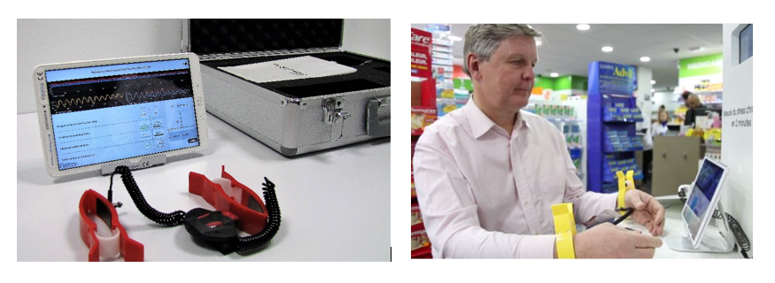

Physioner est simple d’utilisation :
Il permet deux modes d’utilisation :
- Evaluation du stress chronique d’une personne en 2 minutes

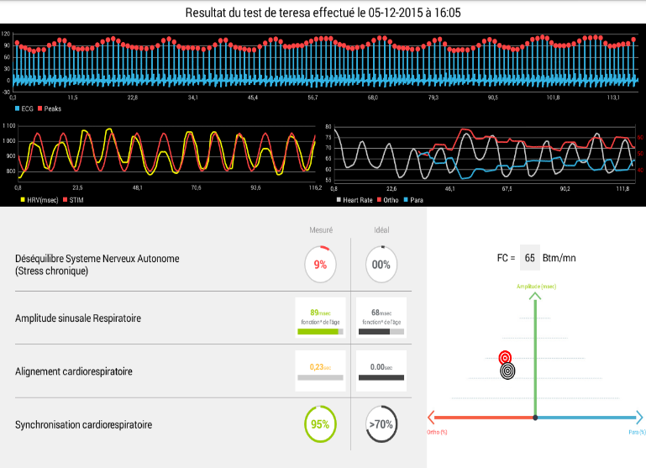
Pour l’évaluation du stress chronique d’une personne, le protocole d’utilisation est simple
- La personne s’assoit et met les pinces ECG aux poignets
- Un capteur ECG envoie par Bluetooth l’ECG en temps réel sur la tablette Android ou réside le logiciel Physioner
- La personne suit un protocole de respiration de 2 minutes.
- Au bout de ces 2 minutes, le logiciel Physioner affiche 4 marqueurs de l’équilibre physiologique et niveau de stress chronique de la personne (voir écran ci-dessus)

- Visualisation en temps réel des activités des branches sympathique et parasympathique du Système Nerveux Autonome d’une personne.

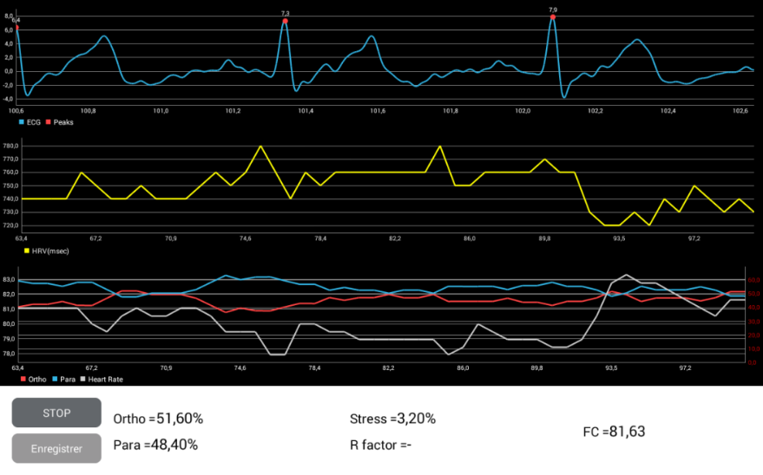

Pour la visualisation en temps réel, les pinces ECG aux poignets, ou une ceinture thoracique plus pratique pour divers protocoles, peuvent être utilisés.

CERTIFICATION SCIENTIFIQUE
Physioner a obtenu la certification CE Dispositif Médical. Nous avons 2 études scientifique et clinique menées par l’U-Sport de l’Université de Franche Comté et par le Centre Hospitalier Universitaire de Nice qui valident la pertinence de nos algorithmes innovants et de nos marqueurs. (Résultats des études disponibles sur le site ww.codesna.com, onglet « comité scientifique »)

En support de notre société, nous avons également un Comité Scientifique, composé de médecins et d’experts en Physiologie : Phd Laurent Schmitt, Phd Laurent Mourot, Pr/Dr Jean Marsac, Phd Aurélien Pichon, Dr Stephan Lefèvre.
Physioner permet de
- Evaluer une sur-stimulation de la branche orthosympathique et un éventuel stress chronique chez le patient et le niveau de ce déséquilibre
- Conscientiser le patient et objectiver son état et le niveau de sa balance physiologique. Ceci est indispensable pour transformer le patient en acteur de son changement pour revenir à l’équilibre et réduire son stress chronique.
- Faire des évaluations régulières de suivi pour voir l’amélioration, ou dégradation de cet équilibre physiologique.
Plus d’information sur la solution est disponible sur notre site www.codesna.com
5. Le marché et le modèle économique de la société

Le marché adressé
Nous vendons aujourd’hui Physioner dans 2 segments (B2B):
- Les professionnels de la Santé, du Sport et du bien-être (médecins spécialisés, ostéopathes, sophrologues, réflexologues, Club de Sport, cliniques, etc.)
- Les entreprises soucieuses du bien-être de leurs employés et de leur performance (démarche RSE)
Le modèle économique de la société
Nous avons 2 modèles de vente pour le produit Physioner (les prix indiqués sont pour la France):
- Achat (3200€ HT) + contrat de maintenance annuelle
- Location (180€HT/mois pour une location d’un an, 130€HT/mois sur 2 ans).
Le produit Physioner a été commercialisé mi-2016.
Dans le futur, nous envisageons un portefeuille de solutions basés sur notre technologie, en mode Cloud, et adressant plus de segments de marché: les pharmacies, les entreprises, les métiers du transport, etc. ainsi qu’un produit d’évaluation en mode B2C (application à télécharger de son smartphone)
Parmi nos clients, nous pouvons citer :

Le Service Santé des Armées ; l’Institut de Formation en Ostéopathie du Grand Avignon ; la Mutuelle Intériale ; l’entreprise SEA Abrasif ; Procuris Switzerland ; le Campus ATMAN d’Ostéopathie Nice Côte d’Azur; l’institut Paris Dauphine d’Ostéopathie ; le centre de formation Elisabeth Breton ; Mr Lionel Pages, Ostéopathe et DU de gestion des risques psychosociaux à Evry; l’Institut de l’Académie Andrew Taylor Still (Lyon); …
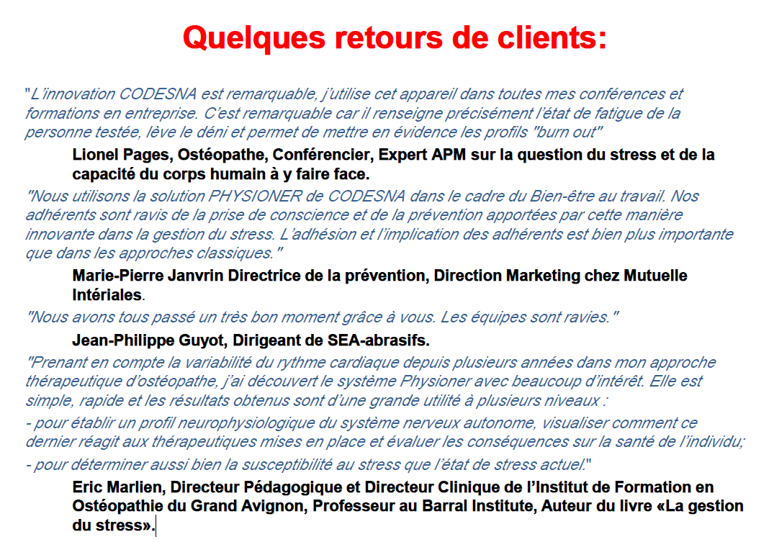

6. La compétition

Nous allons trouver comme système d’évaluation aujourd’hui:
- Des Questionnaires à Choix Multiple (QCM) sur le stress ; ils restent subjectifs sur la façon dont le patient se perçoit.
- Des outils d’évaluation de l’effet du stress sur la personne (analyse du cortisol, analyse de la résistivité de la peau, de la sudation, de tremblement des mains, etc.). Les résultats ne sont pas toujours probants, dépendent beaucoup de l’individu et ne sont pas suffisamment robustes.

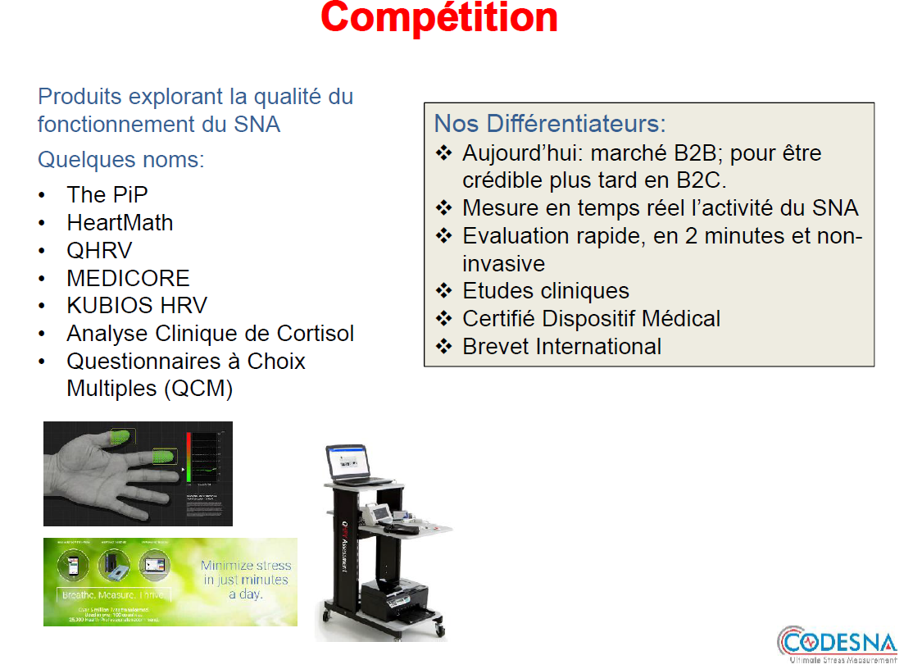
Quelle est notre valeur ajoutée ?
Nous sommes les seuls à proposer ce produit sur le marché et fournir des indicateurs sur le stress instantané ET le stress chronique. D’autre part notre dispositif PHYSIONER est non invasif et ne nécessite que deux minutes pour établir un diagnostic. Au-delà, le plus de notre produit est sa capacité à objectiver le stress qui devient ainsi un paramètre mesurable, ce qui permet au soignant de mieux faire comprendre au patient qu’il nécessite un protocole de soins ou tout au moins de suivre une démarche lui permettant de mieux évacuer ses facteurs de stress.
Cette simplicité et les nouveaux cas d’usage qu’il facilite permettent d’intégrer facilement Physioner aux pratiques des médecins – médecine conventionnelle et non-conventionnelle, entraineurs sportifs de haut niveau, coach sportif, ou coach de bien-être, en fournissant des marqueurs précis sur l’équilibre physiologique de la personne et sur l’évolution de ces marqueurs.
La fourniture de marqueurs physiologique par le professionnel au patient permet également au patient de mieux objectiver son état, d’être plus à l’écoute et de devenir un acteur proactif de sa santé.

7. L’ambition et les évolutions

Notre innovation et expertise pourront s’étendre notamment aux domaines suivants :
- Les pharmacies ; permettre aux clients de pouvoir tester leur équilibre physiologique et risque de stress chronique en pharmacie
- Le sport ; permettre aux sportifs d’améliorer leur performance émotionnelle et physique ; améliorer la récupération
- Les professions à risque où le stress chronique peut avoir des conséquences dramatiques (conducteur de bus, travailleurs en milieu dangereux, police, …)

- Les Entreprises ; bien-être en entreprise, et politique RH et RSE (Responsabilité Sociale de l’Entreprise)
- Le consommateur final (« quantified Self ») pour s’auto-évaluer avec un produit scientifiquement validé et reconnu par les professionnels pour mesurer le stress instantané ET le stress chronique.
Ces marchés pourront être développés, grâce notamment à des évolutions logicielles et matérielles de notre solution Physioner :

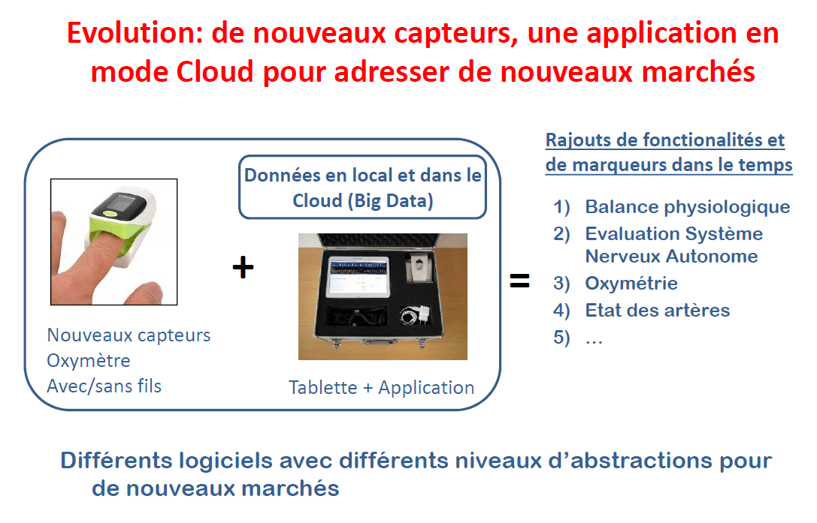

8. Présentation de l’équipe
- Vasile Zoicas, Président ; formation Ingénieur système, expert dans l’analyse de signaux bo-médicaux
EXPERIENCE PROFESSIONNELLE
- Industries des semi-conducteurs et du biomédical.
- Design et développement de nouveaux algorithmes d’analyse des signaux adaptés aux signaux physiologique.
- Auteur et co-auteur de 6 brevets internationaux et de plusieurs publications scientifiques.
- Marc Latouche, Directeur Général ; formation Ingénieur Informatique, expert marketing et développement d’affaires
EXPERIENCE PROFESSIONNELLE
- Expérience pratique dans le Marketing et la Vente dans les industries High Tech.
- Travail en environnement multiculturel et internationaux
- 15 ans d’expérience chez Cisco Systems
- Entrepreneur dans des start-ups High Tech
- Mathieu Moreau, responsable commercial ; formation Dr en Pharmacie avec, comme troisième cycle, un Mastère en Management de l’Industrie Pharmaceutique (MIP) de l’école supérieure de commerce de Dijon
EXPERIENCE PROFESSIONNELLE
- 14 ans d’expériences dans l’industrie pharmaceutique : Laboratoires BAYER puis les Laboratoires Pierre Fabre où il est en charge du développement des ventes sur le sud-est de la France.
- Intervenant à la Faculté de Pharmacie de Marseille et au centre de Formation des Préparateurs en Pharmacie
En support de notre société, nous avons également un Comité Scientifique, composé de médecins et d’experts en Physiologie : Phd Laurent Schmitt, Phd Laurent Mourot, Pr/Dr Jean Marsac, Phd Aurélien Pichon, Dr Stephan Lefèvre.
